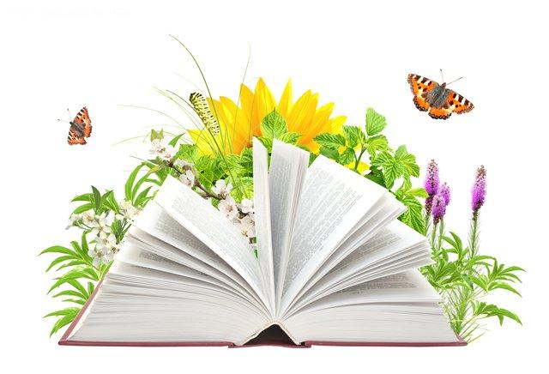

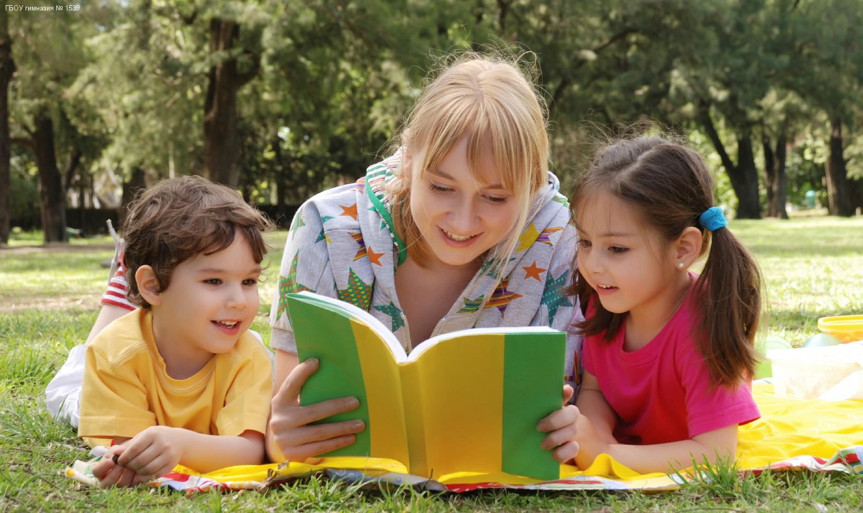

Уважаемые родители! Не ограничивайте себя этими книгами. Пусть ваши дети читают и другие книги. А самое главное - читайте вместе с детьми! Совместное чтение - это путь к пониманию! Читайте и получайте удовольствие от чтения книг!

Список литературы 8 класс

*Список книг для внеклассного чтения на лето, 8 класс*

1. Исторические песни
2. Житие протопопа Аввакума.
3. "Песнь о Роланде".
4. А.С.Пушкин "Полтава", "Арап Петра Великого", "Капитанская дочка", Лирика.
5. О Пушкине: Ю. Тынянов "Пушкин", М. Цветаева "Мой Пушкин".
6. М.Ю.Лермонтов "Мцыри". «Маскарад» Лирика.
7. Н.В. Гоголь "Ревизор", "Нос", «Шинель».
8. И.С.Тургенев "Ася".
9. Л.Н.Толстой "После бала", "Отрочество", "Юность".
10. В.Г.Короленко "Парадокс", "Огоньки", «Слепой музыкант».
11. А.П.Чехов "Тоска" и др. рассказы.
12. М. Горький "Песня о Соколе", "Песня о буревестнике", "В людях", "Маленькая", "Челкаш", «Старуха Изергиль».
13. А. Грин "Алые паруса", "Зеленая лампа", "Гнев отца".
14. А.Т.Твардовский "Василий Теркин», « Теркин на том свете»".
15. В.П. Астафьев «Последний поклон»".
16. Н.М.Рубцов, А.А.Ахматова, М.И.Цветаева, Б.Окуджава, В.Высоцкий, Ю.Визбор, А. Вознесенский и др. Лирика.
17. В. Железников "Чудак из 6 "Б", "Каждый мечтает о собаке", "Хорошим людям - доброе утро", «Чучело».
18. В.Каверин "Два капитана".
19. У.Шекспир "Ромео и Джульетта", "Король Лир".
20. Д.Лондон "Мексиканец" и др. рассказы. «Белый клык»
21. Э. По "Тайна Мари Роже", "Убийство на улице Морг".
22. Д. Олдридж "Акулья клетка", «Последний дюйм».
23. Р. Брэдбери "Космонавт" и др. рассказы.
24. В.Скотт "Айвенго".
25. Г.Уэллс "Человек - невидимка","Машина времени".